附件2：
考生面试须知
一、设备要求
1.电脑端（用于考生线上作答）--“在线考试系统”
考生自备带有麦克风、扬声器、摄像头、正常上网功能的电脑（建议使用自带电源的笔记本电脑，以防考试中途断电），电脑配置要求：
- 操作系统要求：在线考试系统客户端仅支持Windows 7及以上操作系统。
- 存储要求：电脑安装在线考试系统的所在磁盘存储容量至少20G（含）以上可用空间。
- 外围设备要求：电脑应具备可正常工作的摄像设备（内置或外置摄像头均可）和音频输入输出设备（扬声器和麦克风）。如需外接麦克风，请将其放置在桌面上，正式考试期间不得佩戴耳机。
- 场所要求：考试监控第一视角（答题电脑）前方需有3米左右空间，确保考生能够站立，且站立时第一视角摄 像头能够拍摄考生的全身照。
（5）下载地址：https://oa.kaoshi.zfoline.net/#/registry/download?organization=08dade4e-362c-4119-8849-eae5f7bbd6f4

2.移动端（用于拍摄佐证视频）--“旁路监控”
- 具备正常上网功能的智能手机或平板设备，必须带有可正常工作的摄像头和麦克风。
- 旁路监控设备要求如下：
设备和环境 | 智能手机/平板设备
操作系统及版本 | iOS最新正式版 | Android 10+
摄像头 | 必备，需授权 | 必备，需授权
麦克风 | 必备，需授权 | 必备，需授权
- 准备手机或平板支架：将智能手机或平板设备固定摆放，便于按监控视角要求调整到合适的位置和高度。
- 旁路视频设备摆放要求
- 摆放位置：第二视角旁路监控设备建议架设在考试设备的侧后方、距离1.5米至2米处、摄像头高度1.2-1.5米，与考试位置成45度角，如图1、图2所示：
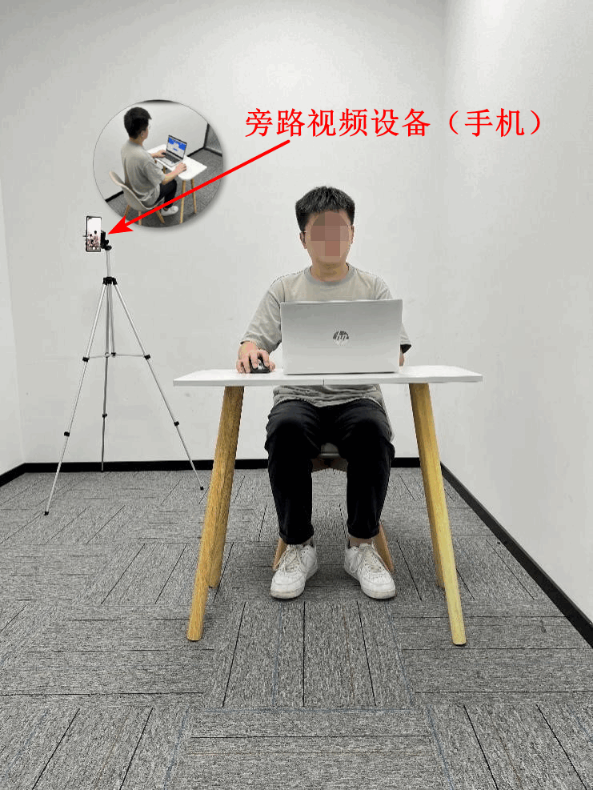
（图1 考生考试场景正面示意图）

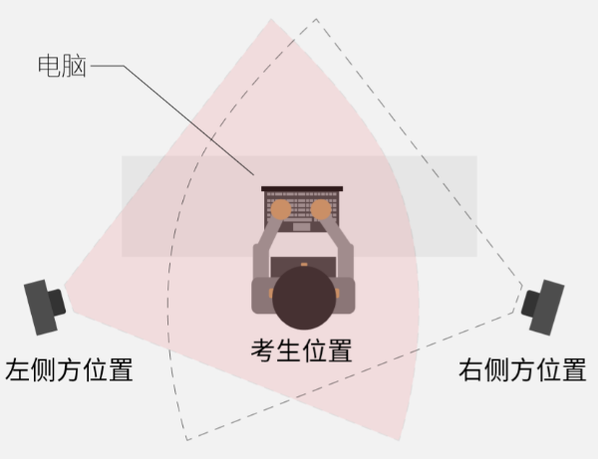
图2 旁路监控位置示意图
- 画面要求：考生应确认监控摄像头正常工作且监控画面无遮挡，监控范围覆盖考生完整侧面人像（双手可见）、桌面物品摆放情况、完整的考试设备、答题设备的屏幕、以及考生周边环境。保证考试区域光线均匀充足，避免因监控画面过暗或过亮，导致监控效果不佳而被判定为违纪，如图3、图4所示：
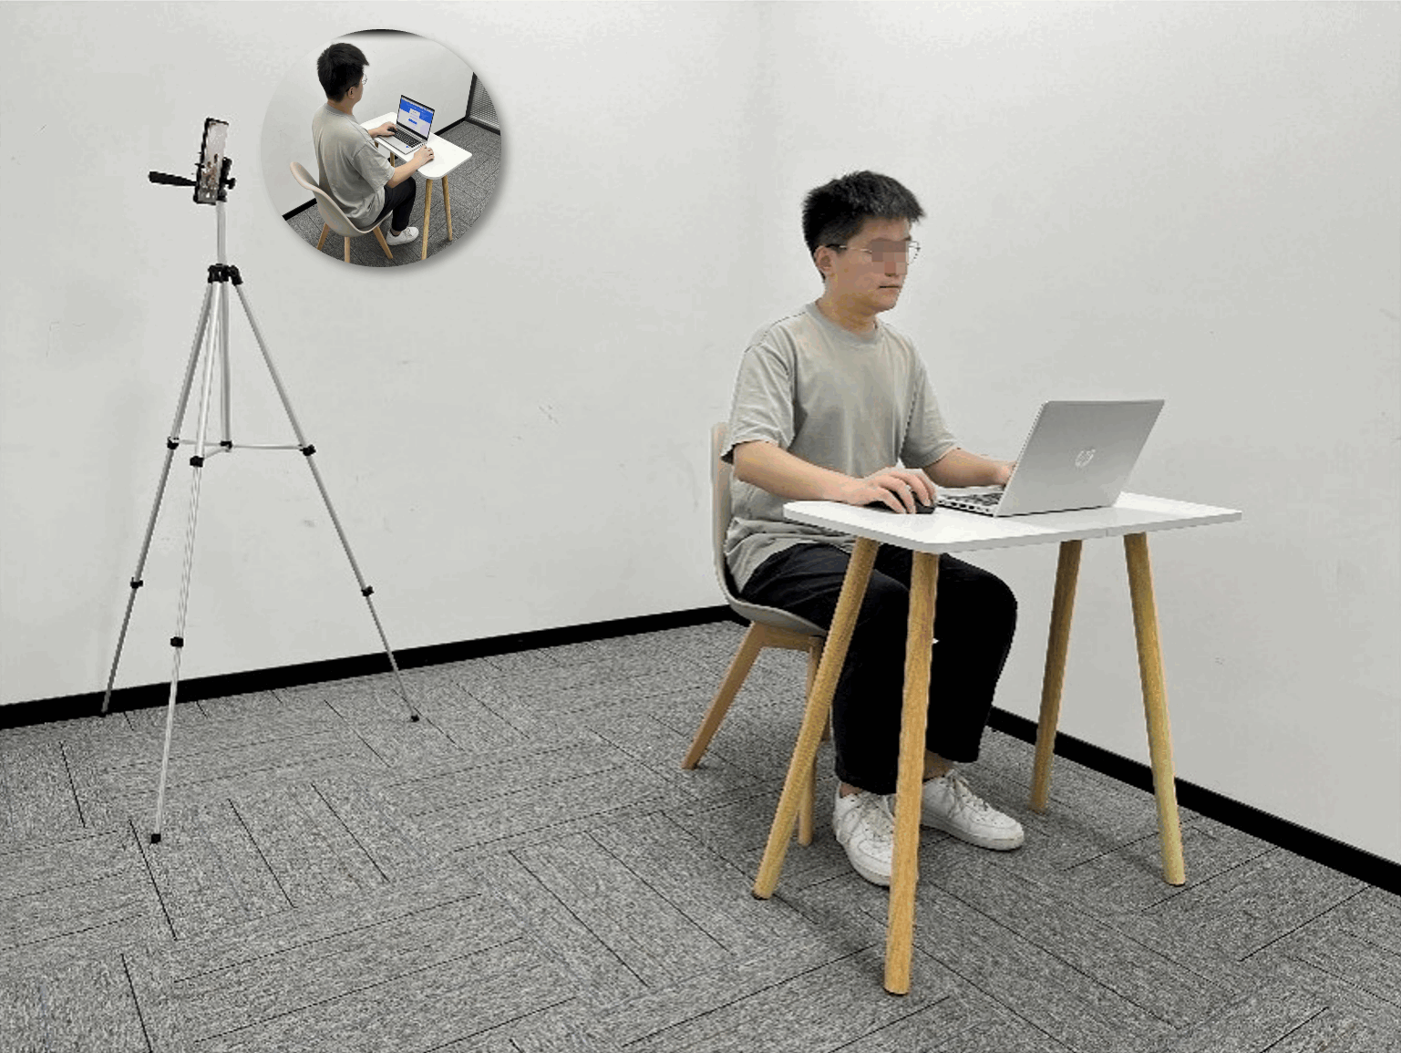
（图3 考生考试场景侧面示意图）
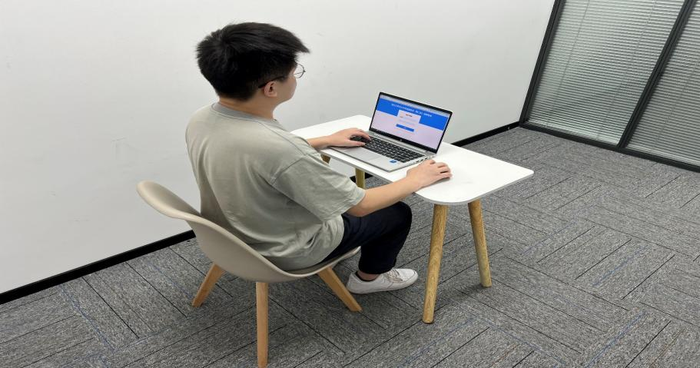
（图4 考生旁路视频视角）
- 关于旁路视频监控的注意事项：
  - 仔细检查监控设备摆放的稳定程度，避免考中设备倾倒造成损失。如考试过程中，在考试页面中看到“请打开移动端监控”的相关提示，请考生尽快检查移动端监控视频是否连接正常，如断连，须尽快重新连接，避免因断连时间过长导致被判定为违纪。
  - 确保移动端监控设备电量充足，建议全程连接外部供电使用，可自备移动电源作备用。
  - 登录旁路视频监控平台前，应在移动端设备中，关闭可能影响监控的无关应用或通知功能，避免因来电、微信或其他应用影响旁路监控的正常运行。（为避免来电造成断网，建议移动端开启飞行模式后连接WiFi使用）
二、网络要求
1.考试场所应有稳定的网络条件，支持考试设备和监控设备同时联网。
2.建议使用带宽50Mbps或以上的独立光纤网络，实际上传速度和下载速度均不低于20Mbps。建议作答电脑使用有线网络。
3.建议考生准备4G/5G等手机移动网络热点作为备用网络，并事先做好调试（电脑连接移动网络热点），以便出现网络故障时，迅速切换备用网络继续考试。
三、考试客户端的安装及旁路视频监控调试
- 下载考试客户端
通过电脑浏览器访问以下网址进入“在线考试系统”客户端下载页面（图5）。
考试客户端下载地址：https://oa.kaoshi.zfoline.net/#/registry/download?organization=08dade4e-362c-4119-8849-eae5f7bbd6f4

- 安装客户端
确保安装考试客户端的所在磁盘，存储容量至少20G（含）以上可用空间。
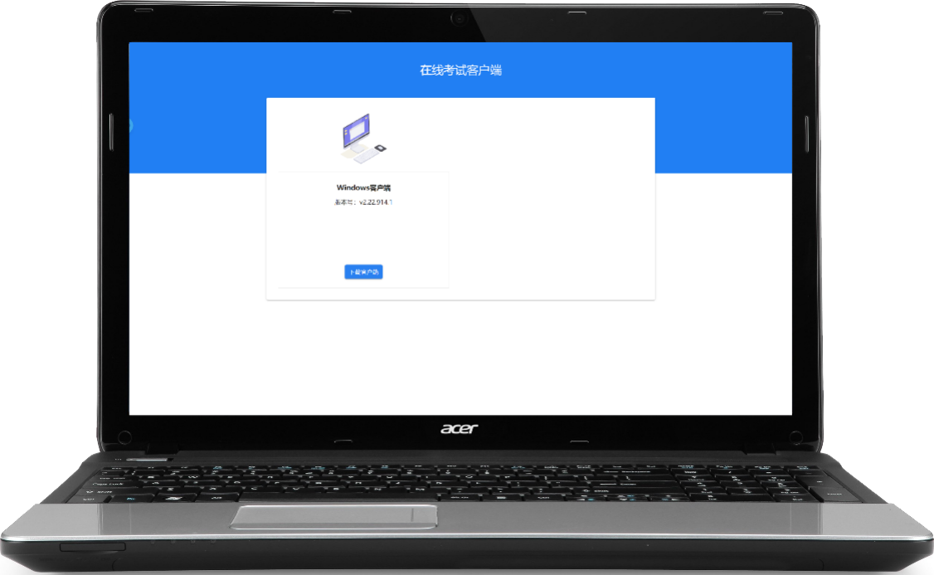
（图5 考试客户端下载页面）
- 登录“旁路监控”：
  - 微信小程序：移动端（手机）使用微信“扫一扫”，扫描电脑端通过身份验证后显示的“旁路监控微信小程序”二维码，进入小程序后按提示登录（考试识别码同在电脑端的登录页面下方。）
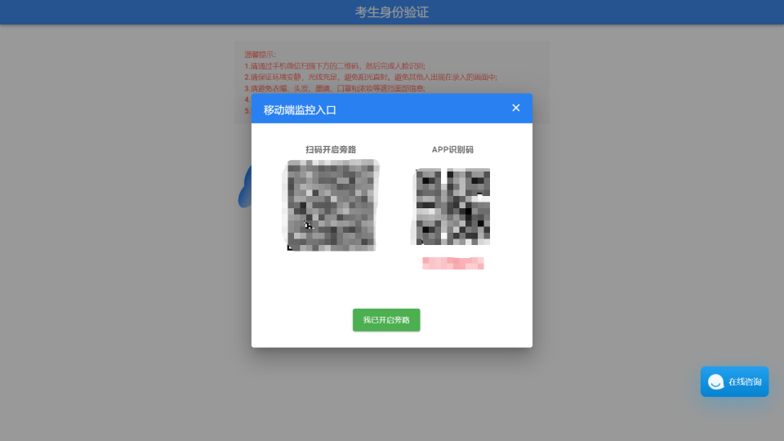
  - 微信小程序见图6。
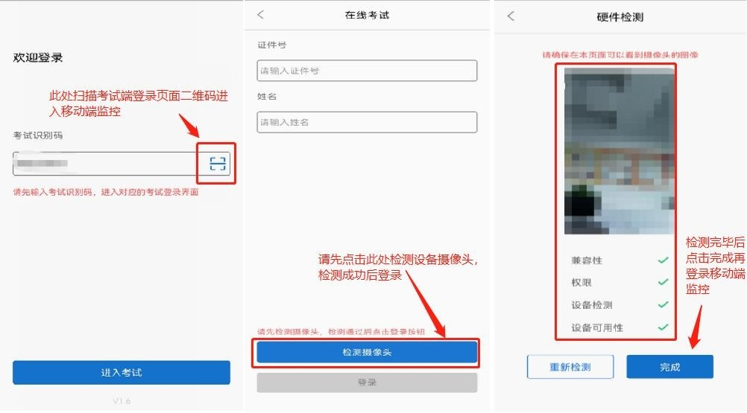
（图6 微信小程序）
四、考前准备
（一）考生所在的考试环境应为光线充足、封闭、无其他人、无外界干扰的安静场所，场所内不能放置任何书籍及影像资料等。考试设备四周光线充足、均匀，避免监控画面过暗或过亮。
（二）考生应调整好摄像头的拍摄角度，考生端坐在距离摄像头50cm（误差不超过±5cm），并确保上半身全部呈现在电脑端摄像头可视范围内，拍摄角度应避免逆光。
（三）考生考试时，应将脸部清楚显露，不化浓妆等可能导致本人严重失真的装扮，上半身不得有饰品（如发卡、耳环、项链等），不得遮挡面部、耳朵，不得戴口罩、耳机，头发不要遮挡眉毛，鬓角头发须掖至耳后，长发考生须将头发绑起。
（四）在正式开始考试前，请考生将设备及网络调试到最佳状态，电脑端和移动端摄像头全程开启。考试过程中由于设备硬件故障、断电断网等导致考试无法正常进行的，由考生自行承担责任。
（五）考生必须全程关闭QQ、微信、钉钉等所有通讯工具，关闭远程工具，关闭电脑系统自动更新。不按此操作导致考试过程中出现故障而影响考试的，由考生自行承担责任。
（六）考生登录系统前，请将手机调至静音状态，建议开启飞行模式并连接WIFI，考试全程未经许可，不得接触和使用手机。凡发现未经许可接触和使用通讯工具的，一律按违纪处理。
（七）考生端登录采用人证、人脸双重识别，考试全程请确保为考生本人，如发现替考、作弊等违纪行为，取消考试资格并严肃处理。
五、考生参考流程
1.登录旁路视频监控平台
详见：三、考试客户端的安装及旁路视频监控调试/（3）登录“旁路监控”
2.登录在线考试系统及身份核验
- 考生必须在电脑上运行“在线考试系统”客户端，选择对应考试任务之后，首先进行设备检测，检测电脑设备是否符合考试要求，如图7所示，设备检测通过之后输入考生报名时的姓名、身份证号码登录。
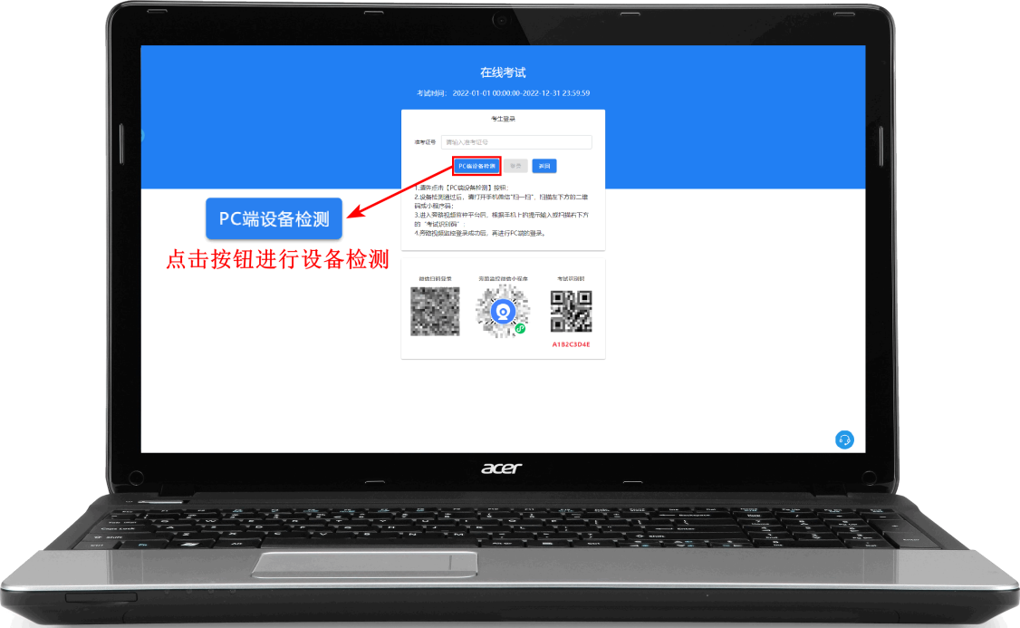
（图7 考生登录页面）
- 登录后，进入考生身份核验界面，通过手机微信扫码进行“人证核验”（按照页面提示进行操作），如图8、9所示。
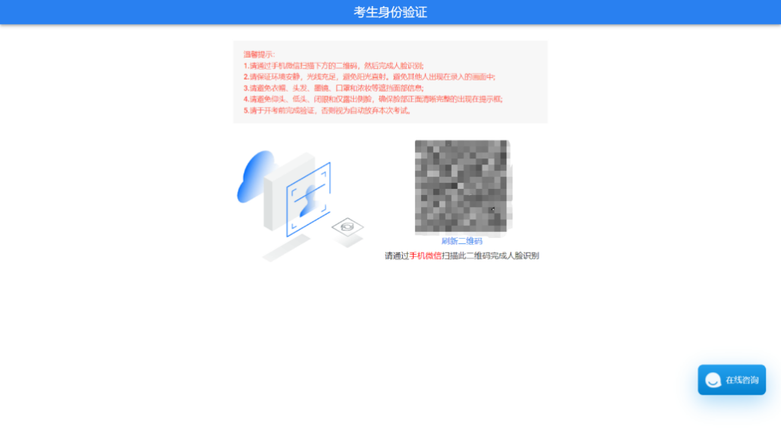
（图8 考生身份核验页面）
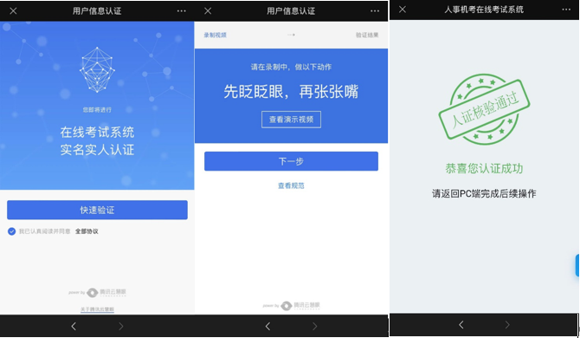
（图9 考生身份验证确认）
- 身份核验通过后，考生应核对个人信息，见图10。
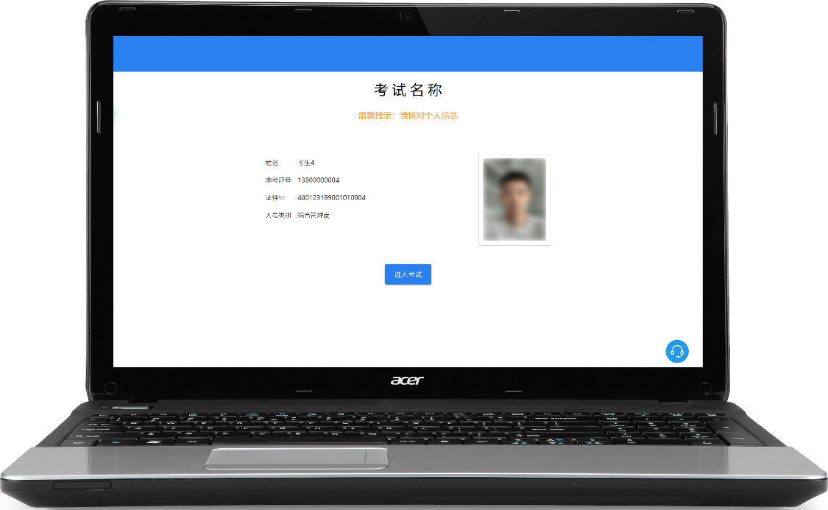
（图10 考生核对个人信息页面）
- 登录移动端“旁路监控”后，需用前置摄像头360度环绕拍摄考试环境，随后将移动端监控设备固定在能够拍摄到考生桌面、考生电脑桌面、周围环境及考生行为的角度。旁路监控设备摆放位置的具体要求可参考图11、图12、图13。
（图11 旁路监控位置示意图）
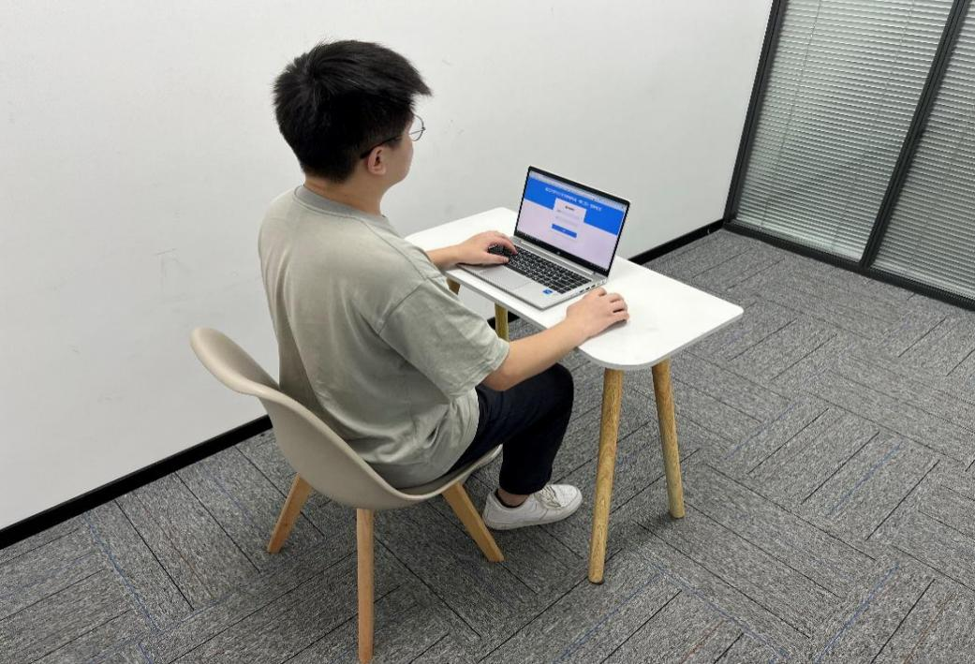
（图12 旁路监控画面视角）
（图13 旁路监控设备位置示意图）
3.进入考试
在电脑上点击“进入考试”按钮，进入到我已阅读界面，阅读考生须知并确认，如图14所示：
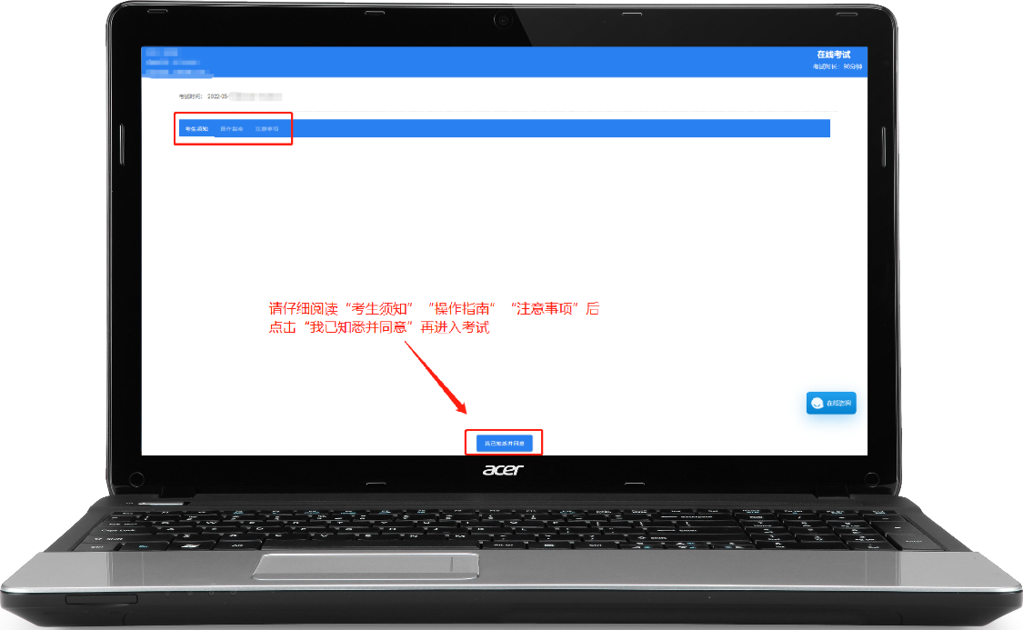
（图14 阅读考生须知等）
4.答题及交卷
- 点击“我已知悉并同意”，等待开考时间到，系统进入作答界面，考生开始作答，如下图15所示。
- 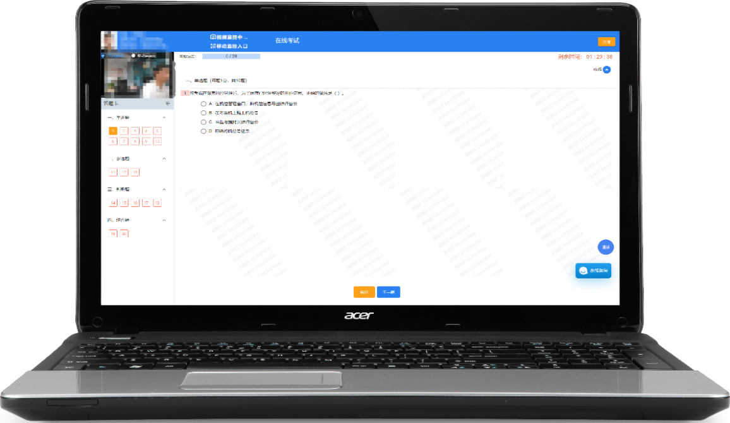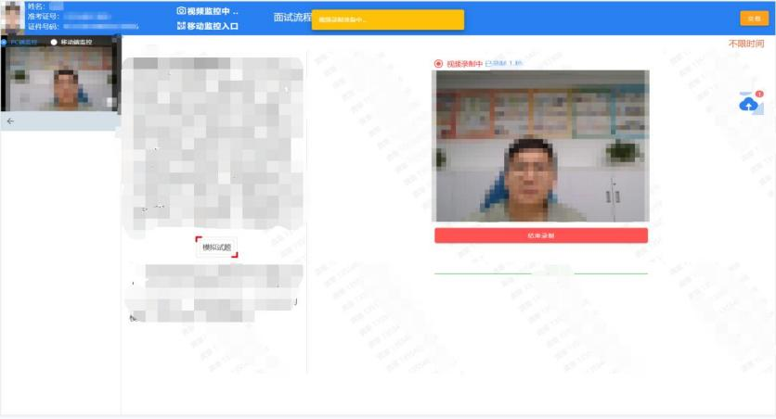

（图15 考生作答页面）
- 考生作答完毕后，点击作答界面右上角“交卷”按钮，系统会对其作答进度进行核查并弹出“交卷提醒”对话框，
- 考生确认交卷之后会提示交卷成功。显示交卷成功即表示考试结束，可直接关闭“在线考试系统”和“旁路监控”程序。
六、模拟考试
时间安排
模拟考试要求所有考生全部参加，时间安排：
①考生自由测试：2022年12月16日-12月19日24小时开放测试系统。
②集中测试：2022年12月20日（星期二）上午9:00—22：00。
请考生提前60分钟打开考试端。
七、正式考试
时间安排
正式考试时间为2022年12月23日（星期五），请各位考生按照规定时间参加考试。
岗位类别 | 考生登录时间 | 截止进入时间 | 开考时间
A类 | 14:00 | 14：45 | 15：00
B类 | 15:30 | 16：15 | 16：30
C类 | 17:00 | 17：45 | 18：00

八、客服咨询
考生在面试期间，如果遇到设备或操作等技术问题，可通过在线考试系统点击页面右侧“在线咨询”或“通话”获取帮助，如图22所示。也可拨打在线考试技术咨询电话0731-85240657转8005、0735-8882566获取帮助。
特别提醒：技术支持仅解答考试系统相关的问题；严禁向技术支持透露或咨询与考试内容有关的问题。
九、注意事项
- 为保障考试能够顺利进行，参加考试的考生在考前必须下载安装“在线考试客户端”，并进行模拟考试，以调试考试设备和熟悉考试流程。
- 考生参加模拟考试时，需确保所有考试设备软硬件正常且完成交卷（请重点检查考试客户端能否正常安装使用，是否会被电脑安全软件拦截）。
- 请所有考生务必准备手机支架，以便架设手机，调整旁路监控的角度。
- 考生在电脑上打开“在线考试系统”客户端后，依次登录移动端“旁路监控”和电脑端“在线考试系统”参加模拟考试和正式考试。
- 模拟考试的主要目的是让考生提前熟悉系统登录、试题呈现与作答、录音录像、移动端佐证视频拍摄与上传等全流程操作，具体的试题信息和要求以正式考试的为准。
- 若在模拟考试过程中出现无法登录、面部识别不通过、无法作答等问题，或因电脑故障等原因需要临时更换电脑的，请及时拨打技术服务热线：0731-85240657转8005、0735-8882566。
- 如考生没有完整参与整个模拟考试过程，导致考试当天无法正常参加考试的，由考生自行承担责任。
- 请考生在开考前60分钟依次登录移动端旁路监控平台、电脑端“在线考试系统”，并按规定时间登录在线考试系统。因个人原因延迟未登录的，由考生自行承担责任。在开考后，仍未登录考试的，视为自动放弃考试资格。
- 考生可自行准备一支笔和一张空白A4纸作为草稿纸，考试全程不得使用计算器。
- 正式面试过程中设有登录次数限制，若超过限制次数，考生将无法再进入面试。如考生在首次登录系统时无法正常登录，请立即点击在线考试系统右下角“在线咨询”或“通话”，与工作人员取得联系，切勿在未与工作人员联系的情况下自行重新登录系统。如因考生未与工作人员联系，自行多次登录系统，导致超过登录次数，所造成的后果由考生自行承担。为确保面试顺利进行，请考生于开考前务必关闭电脑上无关网站、退出相关微信、QQ等软件账号，并将相关软件设置禁止弹窗。
- 考试期间如发生网络故障，考试系统会即时提醒考生，请考生在看到异常提示后迅速修复网络故障。故障解决后，考生可重新进入考试继续作答，网络故障发生之前的作答结果会保存；但是，由于考试设备或网络故障导致考试时间的损失或无法完成考试的，后果由考生本人自行承担。
- 电脑端和移动端摄像头全程开启拍摄考试过程。系统会自动上传视频。如出现视频拍摄角度不符合要求、无故中断视频录制等情况，都将影响成绩的有效性，由考生本人承担所有责任。
- 考试过程中，如出现系统故障等需要协助处理的问题，请考生使用考试界面下方的“在线咨询”或“通话”功能。
- 若考生拍摄佐证视频所使用的移动端设备为手机，则在考试过程中，考生接听完技术电话后，务必将手机放回原录制位置，继续拍摄佐证视频，以确保佐证视频的有效性。
- 考试过程中，在线考试系统会全程对考生的行为进行监控，因此考生本人务必始终在监控视频范围内。同时考生所处考试场所不得有其他人员在场，一经发现，一律按违纪处理。
- 考试系统后台实时监控，全程录屏、录像，请注意自己的仪容仪表和行为举止。在考试期间禁止使用快捷键切屏、截屏，因此导致系统卡顿、退出的，所造成的后果由考生自行承担。
- 考试过程中，考生若有疑似违纪行为，系统将自动记录，考试结束后由考务工作小组根据记录视频、电脑截屏、作答数据、监考员记录、系统日志等多种方式进行判断，其结果实属违纪的，一律按违纪处理。
- 考试过程中，如出现电脑断电的情形，可在解决问题之后，在考试时间内重新登录系统参加考试，但不延长考试时间。需要特别注意：电脑断电期间请确保移动端“旁路监控”全程录制考试过程。
- 考试结束时，系统将提示交卷，对于超时仍未交卷的考生，系统将进行强制交卷处理。在提交试卷后，请考生耐心等待数据上传，直至显示“交卷成功”。若交卷不成功，请及时拨打技术服务热线：0731-85240657转8005。
- 考生若没有按照要求进行登录、答题、保存、交卷，将不能正确记录相关信息，后果由考生承担。

